PEMANFAATAN SAMPAH BEKAS RUMAH TANGGA MENJADI HIASAN AESTHETIC MELALUI PELATIHAN DECOUPAGE

Irliana Faiqotul Himmah ¹, Niswatul Imsiyah ², Frimha Purnamawati³ dan Nani Sintiawati ⁴
^{1,2,3,4} Program Studi Pendidikan Luar Sekolah, Universitas Jember
irli.fkip@unej.ac.id ¹, niswatul@unej.ac.id ², frimha.fkip@unej.ac.id³, nanisin@unej.ac.id⁴

ABSTRAK
Dalam rangka mengurangi sampah bekas rumah tangga yang melimpah untuk kawasan pinggiran kota tepatnya dikelurahan Mangli Kabupaten Jember, perlunya memberikan keterampilan kepada Ibu- ibu rumah tangga yang tidak memiliki profesi lain diluar rumah yang tergabung dalam ibu PKK dalam rangka pemberdayaan berupa pelatihan seni decoupage dengan menggunakan bahan dasar sampah bekas rumah tangga. Tujuan pengabdian ini untuk meningkatkan keterampilan masyarakat RT 003 RW 009 kelurahan Mangli khususnya ibu rumah tangga yang tidak memiliki pekerjaan dan tergabung dalam ibu-ibu PKK. Mitra dari pengabdian ini adalag PKK RT.003 RW. 009. Metode dan pendekatan yang digunakan melalui program developmental, yaitu program pengembangan dan pemberdayaan yang ditujukan kepada masyarakat untuk memberdayakan potensi dalam mengatasi masalah kehidupan bersama. Hasil pengabdian yang dilakukan mendapatkan respon yang positif dan dikatakan berhasil, hal ini ditandai dengan peserta yang sangat antusias dalam mengikuti kegiatan dan memberikan manfaat yang positif bagi ibu-ibu PKK.
Kata Kunci : Sampah Bekas Rumah Tangga, Hiasan Aesthetic, Pelatihan, Decoupage

ABSTRACT
In order to reduce the abundance of used household waste for suburban areas, precisely in the Mangli sub-district, Jember Regency, it is necessary to provide skills to housewives who do not have other professions outside the home who are members of the PKK in the context of empowerment in the form of decoupage art training using natural materials. basic household waste. The purpose of this service is to improve the skills of the people of RT 003 RW 009, Mangli village, especially housewives who don't have a job and are members of the PKK. The partner of this service is PKK RT.003 RW. 009. The methods and approaches used are through developmental programs, namely development and empowerment programs aimed at the community to empower potentials in overcoming the problems of living together. The results of the dedication carried out received a positive response and were said to be successful, this was indicated by the participants being very enthusiastic in participating in the activity and providing positive benefits for PKK mothers.
Keywords: Empowerment of PKK women, decoupage training, used household waste

Articel Received: xx/xx/xxxx; Accepted: xx/xx/xxxx

How to cite: APA style. Author. (year). Paper Title. Abdimas Siliwangi, Vol (No), xxx-xxx. doi:http//dx.doi.org/xx.xxxxx/abdimas-siliwangi.xxxx.xxxxx

- PENDAHULUAN
Sampah merupakan masalah yang dihadapi hampir seluruh Negara di dunia. Tidak hanya di Negara-negara berkembang, tetapi juga di negara-negara maju, sampah selalu menjadi masalah. Rata-rata setiap harinya kota-kota besar di Indonesia menghasilkan puluhan ton sampah. Pertambahan volume sampah dapat menjadi suatu permasalahan yang serius dalamkehidupan sehari-hari. Pasalnya rata-rata tiap orang perhari dapat menghasilkan sampah 1-2kg dan akan terus bertambah sejalan dengan peningkatan kesejahteraan dan gaya hidup masyarakat. Sampah yang tidak mendapat penanganan yang serius dapat mengakibatkan pencemaran adjana (Sinaga & Singga, 2021). Sampah-sampah itu diangkut oleh truk-truk khusus dan dibuang atau ditumpuk begitu saja di tempat yang sudah disediakan tanpa di apa-apakan lagi. Masalah sampah menjadi masalah lingkungan yang mendapat perhatian khusus dari berbagai pihak. Hal tersebut dikarenakan jumlah timbulan sampah terus meningkat seiring dengan meningkatnya jumlah penduduk (Triana, Srisantyorini, 2018 dalam (Akbar, Sarman, & Gebang, 2021). Sampah adalah bahan yang tidak mempunyai nilai atau tidak berharga untuk maksud biasa atau utama dalam pembikinan atau pemakaian barang rusak atau bercacat dalam pembikinan atau materi berkelebihan atau ditolak atau buangan (DisPerKimTa, 2018). Sampah berasal dari rumah tangga, pertanian, perkantoran, perusahaan, rumah sakit, pasar, dsb.
Sumber sampah paling banyak dijumpai berasal dari pemukiman yakni berupa sampah organik dan dan sampah anorganik. Berdasarkan data Statistik Indonesia (2021) bahwa limbah plastik di Indonesia mencapai 66 juta ton/tahun (Syaiful & Hayati, 2021). Menurut Rosmidah Hasibuan (2016) pada saat ini masyarakat kurang akan kesadaran lingkungan sendiri. Banyak di antara mereka yang kurang mengerti akan kebersihan lingkungan, sehingga mereka dengan mudahnya membuat limbah yang sangat berbahaya bagi lingkungan. Seperti halnya aktivitas sehari-hari yang kita lakukan seperti mandi, mencuci dan berbagai aktivitas lain yang kita anggap sepeleh namun menghasilkan sisa buangan yang ternyata dapat membahayakan bagi manusia dan lingkungan khususnya lingkungan masyarakat yang tinggal di dekat pembuangan. Dari sekian banyak aktivitas manusia ternyata yang paling berbahaya adalah limbah rumah tangga (Syaiful & Hayati, 2021).
Kabupaten Jember, tepatnya di kelurahan Mangli permasalahan sampah akhir-akhir ini menjadi sorotan publik, sampah adalah masalah yang krusial, karena berkaitan dengan masalah kesadaran. Setiap individu mulai dari bayi sampai dewasa, pasti memproduksi sampah setiap harinya. Sehingga masalah penanganan persampahan tidak bisa saling menyalahkan pihak satu dengan lainnya. Terlebih lagi tingkat kesadaran warga Jember khususnya di Kelurahan Mangli akan sampah masih tergolong sangat kurang. Jangankan melakukan pengolahan sampah, bahkan masyarakat masih ada yang masih membuang sampah sembarangan. Sehingga saat musim penghujan datang, terdapat beberapa kawasan yang mengalami banjir selain diakibatkan adanya banjir kiriman namun juga dikarenakan adanya penyumbatan saluran drainase karena terpenuhi oleh sampah,sehingga aliran air terhambat untuk tersalurkan kesungai, dampak lainnya akibat banjir adalah kemacetan yang terjadi di Jalan Hayam Wuruk dan Perempatan Mangli Kelurahan Mangli sehingga mengakibatkan kemacetan.
Untuk mengatasi permasalahan sampah yang mengakibatkan banjir sehingga muncul kemacetan adalah dengan diberikannya pengetahuan dan wawasan kepada masyarakat dikelurahan mangli khususnya ibu rumah tangga yang tergabung pada kegiatan PKK di RT 003 RW 009 mengenai sampah dan bagaimana cara untuk mendaur ulang sampah dengan benar, dikarenakan dikelurahan Mangli khususnya RT 003 RW 009 banyak terdapat ibu rumah tangga yang tidak bekerja diluar selain itu juga masih terdapat keluarga yang tergolong miskin. Tekhnik daur ulang sampah yang mudah dan murah dan bisa menghasilkan karya seni yang memiliki nilai jual dan banyak diminati oleh masyarakat luas adalah dengan menggunakan tekhnik decoupage. Decoupage berasal dari Bahasa inggris yang artinya adalah seni menghias sebuah benda dengan cara menempelkan potongan-potongan kertas berwarna/bergambar pada permukaannya yang dipadukan dengan efek cat khusus, daun emas atau unsur- unsur dekoratif lainnya. Pada umumnya, dekupase diterapkan pada benda seperti kotak kecil atau perabotan yang dilapisi dengan potongan dari majalah atau kertas yang dibuat secara khusus untuk dekupase. Setiap susunnya dilapisi dengan pernis (biasanya berlapis-lapis) hingga tampak seperti lukisan yang menyatu dengan benda tersebut, bukan seperti tempelan. Teknik tradisionalnya menggunakan 30-40 lapisan pernis yang kemudian diakhiri dengan proses pengampelasan dan pemolesan diakses dari (https://id.wikipedia.org/wiki/Dekupase). Dengan diberikannya keterampilan decoupage ini diharapkan selain masyarakat terutama ibu ibu rumah tangga yang tergabung pada kegiatan PKK di RT 003, RW 009 dapat memiliki pekerjaan, kesadaran, pengetahuan, keterampilan tentang cara mendaur ulang sampah yang berbahan plastic,kaca, kayu dll, menjadi hiasan yang bernilai seni (aesthetic) masyarakat juga dapat meningkatkan perekonomiannya dengan memasarkan hasil karyanya kepada masyarakat luas baik secara online maupun offline.
Berdasarkan pemaparan diatas maka pelatihan tekhnik decoupage untuk mendaur ulang sampah bekas rumah tangga sangatlah diperlukan untuk diselenggarakan dengan judul “Pemanfaatan Sampah Bekas Rumah Tangga Menjadi Hiasan Aesthetic melalui pelatihan Decoupage pada Ibu-ibu PKK di RT.003 RW.009 Kelurahan Mangli Kabupaten Jember”.
- LANDASAN TEORI
Decoupage salah satu cara yang menyenangkan untuk mendekorasi objek apa pun dan relatif mudah dipelajari hanya dengan beberapa langkah (Nurlaila & Yulastri, 2017) dalam artikel (Pinilih, Fajarwati, & Prasetyo, 2020). Decoupage berarti kerajinan atau bentuk seni yang membutuhkan bahan bermotif yang digunakan biasanya kertas-kertas yang ditempelkan pada benda kemudian dilapisi dengan pernis. Adapun tujuan decoupage pada dasarnya merubah barang-barang atau objek yang dipilih sehingga memiliki nilai jual dari produk itu sendiri (Nurmaya et al., 2019) dalam (Novianti, Linda, Rahayu, & Wijayanti, 2021). Saat ini kerajinan tangan dengan menggunakan metode decoupage sedang berkembang di Indonesia. Banyak sekali usaha-usaha tas, peralatan rumah tangga, sepatu, dll yang ditingkatkan nilai ekonomisnya dengan mempercantiknya menggunakan teknik decoupage (Ajisuksmo, Iustitiani, & Pramono, 2019). Teknik decoupage pada awalnya dikembangkan untuk dekorasi furnitur, Saat ini, bahan yang paling umum digunakan untuk menghias hal dalam teknik decoupage yang biasa warna-warni adalah serbet kertas. Hal ini karena lapisan paling atas dalam membuat decoupage dengan mengukir motif yang terdapat pada tissue untuk karya-karyanya, selain itu keterampilan yang didapat dapat dijadikan peluang usaha bagi ibu-ibu untuk menambah pendapatan keluarga (Nurlaila & Yulastri, 2017).
Peluang usaha yang akan dirintis oleh masyarakat tentunya harus didukung dengan keterampilan yang baik. Peningkatan keterampilan bisa dilakukan melalui sebuah proses pelatihan. Pelatihan mempunyai pengertian yang diungkapkan oleh Simamora ialah serangkaian aktivitas yang dirancang untuk meningkatkan keahlian-keahlian, pengetahuan, pengalaman, ataupun perubahan sikap seorang individu. Sedangkan tujuan dari pelatihan yang di ungkapkan oleh Dale S. Beach (1975) “the objective of training is to achive a change in the behavior of those trained (Tujuan pelatihan adalah untuk memperoleh perubahan dalam tingkah laku mereka yang dilatih)” . Pelatihan merupakan sebuah proses, pelatihan bukanlah suatu program yang telah lengkap dan dapat dibuat seketika menurut Andrew E, Sikula dalam (Mangkunegara, 2009, hlm.50). Ia memerlukan waktu, serta meliputi intensitas, frekuensi, dan durasi waktu tertentu, serta bersifat continous dan melibatkan berbagai elemen yang harus dikelola secara benar (Sintiawati & Fajarwati, 2019).
Berdasarkan beberapa kajaian empiris terdahulu, pelaksanaan kegiatan pelatihan Decoupage telah berhasil dilakukan di beberapa daerah, salah satunya pengabdian dari (Nurmaya, Kurnianingsih, Rosini, & Diana, 2017) dengan hasil Pelaksanaan kerajinan decoupage dan e-commerce kepada Ibu-Ibu PKK RW 011 Kel Tebet Timur Jakarta Selatan menunjukkan peningkatan pemahaman dari keseluruhan materi pelatihan yang diberikan dengan tingkat pemahaman rata-rata di atas 85%. Selanjutnya kegiatan pengabdian (Ajisuksmo et al., 2019) menyatakan peserta pelatihan mengalami peningkatan pengetahuan mengenai keterampilan membuat kerajinan tangan decoupage dari yang tidak tahu menjadi tahu, dan dari yang tidak bisa menjadi bisa. Peningkatan lainnya adalah setelah peserta mengikuti pelatihan ini, peserta menjadi memiliki keterampilan membuat kerajinan tangan decoupage. Kemudian pengabdian (Vidyastuti, Utarsih, & Nurfitriana, 2017) memiliki hasil masyarakat mampu membuat kerajinan decoupag dari bahan dasar alat rumah tangga, hal ini ditandai dengan Masyarakat memiliki keterampilan baru mengenai kerajinan “decoupage” dari bahan dasar alat rumah tangga sehingga produk yang dibuat dapat digunakan untuk hiasan pribadi dan sumber pendapatan baru. Adapun Program pengabdian masyarakat yang sudah dilaksanakan oleh (Widowati, Sholikhah, & Nurmasitah, 2021) dapat meningkatkan pengetahuan dan keterampilan membuat Decoupage bagi ibu-ibu rumah tangga di Kelurahan Kalisegoro Gunungpati. Serta Limbah rumah tangga yang selama ini masih kurang dimanfaatkan dan belum memiliki nilai ekonomi dapat digunakan sebagai bahan baku dalam proses menghias wadah dengan teknik decoupage. Pelatihan ini telah dilakukan dengan memberikan ilmu tentang proses pembuatan dan menghias wadah. Selama pelatihan berlangsung para peserta memahami dan dapat langsung menghias wadah. Dimana 90% peserta dapat melakukan menghias decoupage (Diana, Irawan, Faridah, & Anisah, 2018).
- METODE PELAKSANAAN
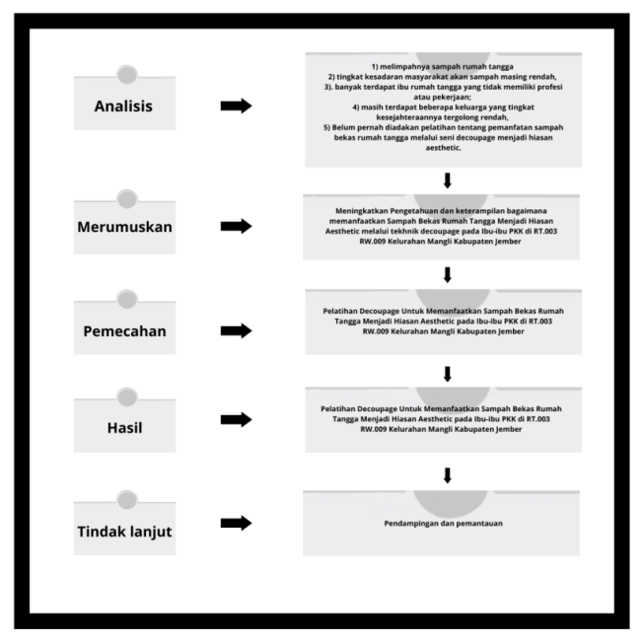
Pendekatan yang digunakan untuk menyelesaikan permasalahan pemanfaatan sampah bekas rumah Tangga menjadi hiasan aesthetic melalui tekhnik decoupage pada Ibu-ibu PKK di RT.003 RW.009 Kelurahan Mangli Kabupaten Jember adalah melalui pendekatan program-program Pendidikan Luar Sekolah, yaitu tipe Program Developmental. Program developmental adalah program pengembangan dan pemberdayaan yang ditujukan kepada masyarakat atau komunitas untuk memberdayakan potensi mereka dalam mengatasi masalah kehidupan bersama yang sedang dihadapi. Adapun gambaran metode yang digunakan dalam pengabdian ini sebagai berikut:

Gambar 1. Problem solving model
Berdasarkan metode pendekatan yang digunakan diatas, maka dapat dituangkan langkah-langkah pada tabel 1.1 dibawah ini:
Tabel 1. Rincian Metode Pelaksanaan Kegiatan
Kegiatan | Langkah Yang Dilakukan | Tempat Pelaksanaan
Analisis situasi | - Kordinasi dengan Ketua RT, Ketua RW. Ketua PKK | Kelurahan Mangli RT. 003 RW. 004
 | - Melakukan observasi di Kelurahan Mangli dan melihat permasalahan-permasalahan dan potensi-potensi yang dapat dikembangkan
 | - Melakukan kajian lingkungan
 | - Membuat laporan analisis situasi
Merumuskan tujuan | - Merumuskan tujuan kegiatan | PKK RT.003 RW. 009
 | - Menentukan mitra
Pemecahan | - Pelatihan Decoupage Untuk Memanfaatkan Sampah Bekas Rumah Tangga Menjadi Hiasan Aesthetic | PKK RT. 003 RW. 009
 | Tahap perencanaan:
 | - Melakukan kesepakatan dengan mitra.
 | - Menyusun kepanitiaan
 | - Menyusun desain kegiatan pelatihan dengan mitra
 | Tahap pelaksanaan:
 | - Mengembangkan inovasi Memanfaatkan Sampah Bekas Rumah Tangga Menjadi Hiasan Aesthetic dengan Ibu- ibu PKK
 | - Pelatihan Decoupage Untuk Memanfaatkan Sampah Bekas Rumah Tangga Menjadi Hiasan Aesthetic
 | - Melaksanakan Pelatihan Decoupage Untuk Memanfaatkan Sampah Bekas Rumah Tangga Menjadi Hiasan Aesthetic
 | - Mengembangkan inovasi Memanfaatkan Sampah Bekas Rumah Tangga Menjadi Hiasan Aesthetic dengan seluruh anggota PKK
 | Tahap evaluasi:
 | - Evaluasi pembelajaran:
 | - Melaksanakan evaluasi aspek kognitif dengan pemberian soal pilihan ganda
 | - Melaksanakan evaluasi aspek psikomotorik dilakukan dengan penilaian hasil praktek dengan menggunakan rubric evaluasi
 | Evaluasi pembelajaran dilakukan untuk mengukur tingkat pemahaman peserta pelatihan.
 | - Evaluasi program:
 | - Mengevaluasi kepanitian, hal ini berkaitan dengan peran dan partisipasi masing-masing panitia. Evaluasi dilakukan dengan menggunakan cheklist
 | - Mengevaluasi tugas-tugas yang telah dilaksanakan, hal ini dilakukan berkaitan dengan tugas-tugas yang telah dilakukan oleh panitian dengan benar. Evaluasi dilakukan dengan menggunakan cheklist
 | - Mengevaluasi proses dan hasil pelatihan, hal ini dilakukan untuk mengetahui ketercapaian tujuan pelatihan. Evaluasi dilakukan dengan menggunakan rubric penilaian
Hasil | Hasil yang diperoleh:
 | - Produk hiasa decoupage
 | - Pengetahuan dan keterampilan tentang tekhnik decoupage untuk membuat hiasan aesthetic dari sampah limbah rumah tangga
Tindak lanjut | Tindak lanjut program kegiatan pengabdian dilakukan dengan beberapa langkah antara lain:
 | - Melakukan pendampingan kepada para ibu-ibu PKK RT.003 RW 009
 | - Melakukan pemantauan perkembangan keterampilan tekhnik decoupage
Adapun Jadwal kegiatan pelaksanaan Pelatihan dapat dilihat pada tabel di bawah ini:
Tabel 2. Jadwal Pelaksanaan Kegiatan
No | Kegiatan | Bulan
 |  | 9 | 10 | 11 | 12
1 | Observasi dan koordinasi
2 | Pelaksanaan Pelatihan
3 | Evaluasi
4 | Pembuatan laporan akhir

- HASIL DAN PEMBAHASAN
Pengabdian kepada masyarakat adalah usaha untuk menyebarluaskan ilmu pengetahuan, teknologi, Kegiatan pengabdian kepada masyarakat ini bertujuan untuk memberikan wawasan, pengetahuan dan keterampilan tentang tekhnik decoupage untuk memanfaatkan sampah bekas rumah tangga menjadi hiasan aesthetic. Salah satu cara untuk meningkatkan wawasan, pengetahuan dan keteranpilan adalah dengan memberikan pelatihan decoupage untuk memanfaatkan sampah bekas rumah tangga menjadi hiasan aesthetic. Pelatihan dilakukan dengan memberikan teori tentang tekhnik decoupage, jenis-jenis media, bahan, alat dan cara pembuatannya. Kegiatan ini dilaksanakan pada tanggal 18 September 2022 secara ofline. Peserta dalam kegiatan ini adalah Ibu- ibu PKK RT. 003 RW. 009 Kelurahan Mangli Kecamatan Kaliwates Kabupaten Jember sebanyak 25 orang. Terdapat satu pemateri dalam kegiatan ini, antara lain:
Tabel 3. Pemateri Kegiatan
No. | Nama | Materi
1. | Irliana F. Himmah .M, S.Pd., M.Pd. | Teori decoupage dan praktek

Berdasarkan evaluasi, para peserta sangat antusias dalam mengikuti kegiatan ini, karena materi-materi tentang tekhnik decoupage tidak pernah mereka dapatkan selain itu juga menjadi trend pada saat ini. Karena itulah kami berusaha menyajikan materi dengan semenarik mungkin agar suasana tidak menegangkan. Ketika sesi tanya jawab berlangsung, banyak peserta yang ingin berpartisipasi, akan tetapi karena keterbatasan waktu, kami membatasi 3 (tiga) pertanyaan dari peserta kegiatan ini.
Kegiatan pelaksanaan pengabdian kepada masyarakat yang telah dilakukan, dapat dilihat pada gambar di bawah ini:

Gambar 2. Rangkaian pelaksanaan pelatihan Decoupage

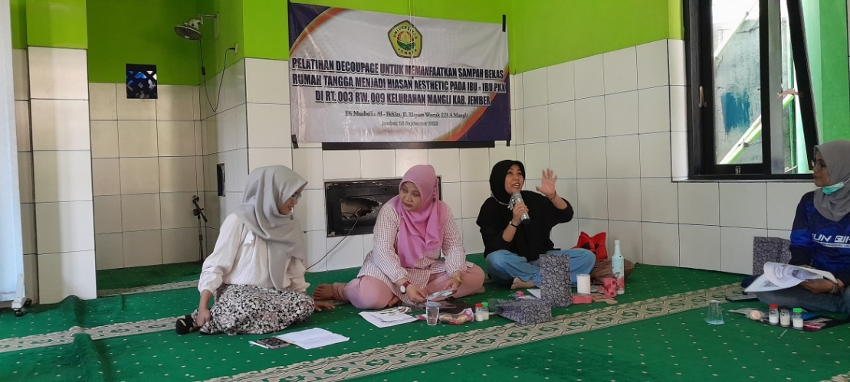
Gambar 3. Pelatih mempraktekkan keterampilan decoupage
Instruktur memberi materi tata cara pembuatan decoupage, yaitu terkait alat dan bahan yang harus disediakan cara pengerjaan decoupage. Adapun alat dan bahan yang diperlukan sebagai berikut:
- Gambar (napkin decoupage atau bahan lain yang bisa dan Anda sukai).
- Lem Eva Phaeton Bio Industries (sangat bagus untuk decoupage)
- Coating (disarankan menggunakan cat berbasis air supaya tidak bau, Bio Colours).
- Kuas
- Media yang akan didecoupage (Sampah bekas rumah tangga)
- Cat berwarna (opsional).
- Amplas
Pelatih mendemonstrasikan terkait cara pengerjaan menghias decoupage dengan bahan yang telah disediakan, peserta pelatihan memperhatikan dengan seksama.
Berikut tata cara pembuatan decoupage yang disampaikan pemateri:
    - Bersihkan media. Keringkan dan pastikan tak ada minyak yang tertinggal. Bagi yang menggunakan media gelas, Anda bisa menggunakan air perasan detergen dan ambil gelas dengan perantara lain seperti kain bersih. Sebab, tangan kita seringkali mengandung keringat (minyak). Proses pengeringan dilakukan dengan natural saja (diangin-anginkan).
    - Aplikasikan gambar pada media dengan lem Eva Phaeton.
    - Tunggu hingga kering.
    - Tunggu kering, lalu amplas.

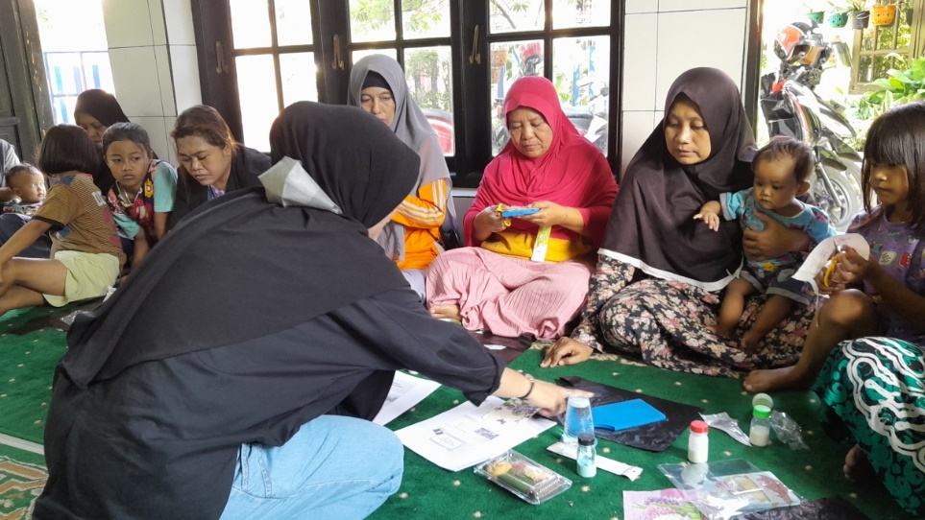

Gambar 4. Kegiatan test kemampuan dasar peserta pelatihan decoupage

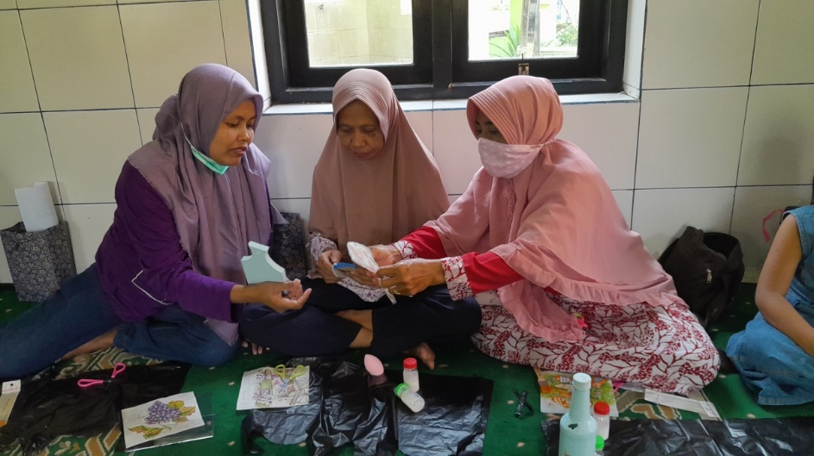

Gambar 5. Peserta mampu mempraktekkan keterampilan decoupage
Temuan atau hasil Evaluasi Produk tentunya ini adalah tahapan akhir dalam pelatihan. Secara keseluruhan peserta bisa membuat karya decoupage sesuai yang dicontohkan. Berikut Tabel Evaluasi Hasil Produk Peserta Pelatihan:

Tabel 4. Tabel Evaluasi Hasil Produk
No. | Nama | Produk Decoupage |  |  |  | Total Skor
 |  | Ketepatan  25% | Kesesuaian  25% | Kerapihan  25% | Warna  25%
 | RS | 20 | 20 | 19 | 20 | 79
 | MT | 20 | 18 | 19 | 19 | 76
 | AR | 20 | 19 | 17 | 20 | 76
 | NL | 18 | 20 | 18 | 20 | 76
 | SK | 18 | 20 | 20 | 18 | 76
 | SM | 20 | 17 | 19 | 20 | 76
 | WT | 20 | 18 | 17 | 20 | 75
 | SD | 20 | 15 | 20 | 20 | 75
 | DY | 17 | 18 | 20 | 19 | 74
 | NJ | 20 | 18 | 18 | 18 | 74
 | IP | 20 | 18 | 20 | 19 | 77
 | TN | 20 | 19 | 20 | 18 | 77
 | TK | 19 | 20 | 18 | 17 | 74
 | DN | 20 | 20 | 18 | 20 | 78
 | AN | 18 | 20 | 17 | 20 | 75
 | SM | 17 | 20 | 18 | 20 | 75
 | RT | 20 | 20 | 20 | 20 | 80
 | FA | 20 | 20 | 20 | 18 | 78
 | UL | 20 | 17 | 20 | 18 | 75
 | NA | 20 | 16 | 20 | 19 | 75

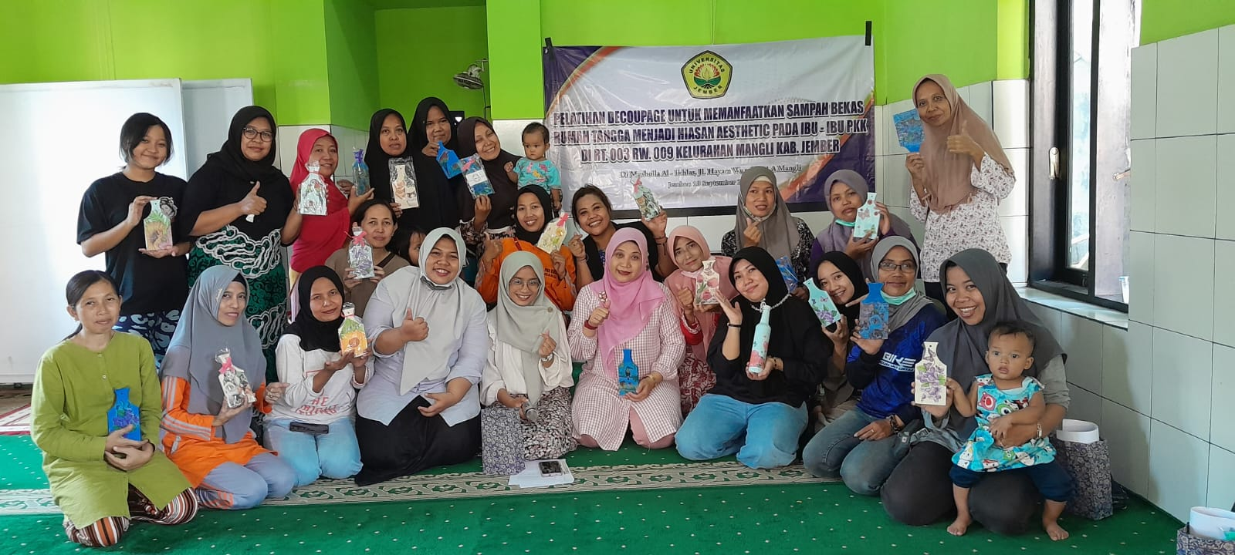
Gambar 4. Foto bersama dengan peserta dan hasil karya pelatihan
Setelah pemberian materi pelatihan dan diskusi, tahap akhir kegiatan ini dilakukan evaluasi. Pada tahap ini peserta pelatihan diberikan tes akhir serta pemberian kuesioner untuk mengetahui kebermanfaatan kegiatan ini. Selain itu kami juga menyediakan dorprize untuk 5 orang peserta yang bisa menjawab pertanyaan kami dengan tepat seputar kegiatan pelatihan. Berdasarkan kuesioner yang kami sebarkan kepada peserta, kegiatan ini memiliki manfaat yang positif bagi ibu ibu yang mengikuti kegiatan pelatihan ini.
- KESIMPULAN
Kegiatan Pengabdian kepada Masyarakat tentang pemanfaatan sampah bekas rumah Tangga menjadi hiasan aesthetic melalui tekhnik decoupage pada Ibu-ibu PKK di RT.003 RW.009 Kelurahan Mangli Kabupaten Jember yang sebelumnya tidak mengetahui tentang pemanfaatan sampah bekas rumah tangga, menjadi mengetahui dan memahami serta bisa mengaplikasikan. Selanjutnya perlu diadakan kegiatan lanjutan agar Ibu-ibu PKK mampu mengaplikasikan pada kehidupan sehari-hari, sehingga Produk yang dihasilkan diharapkan dapat beredar dan dipasarkan sehingga akan membantu perekonomian keluarga sehingga dapat meningkatkan kesejahteraan masyarakat di desa setempat.
- ACKNOWLEDGMENTS
Penulis menyampaikan terima kasih kepada Universitas Jember yang telah memberikan dana pengabdian kepada penulis. Selain itu penulis juga menyampaikan terimakasih kepada tim Kelompok Riset Training and Development Program Studi Pendidikan Luar Sekolah Universitas Jember yang selalu mendukung segala kegiatan pengabdian penulis, serta kepada masyarakat RT.003 RW.009 Kelurahan Mangli Kabupaten Jember yang telah berpasrtisipasi dalam kegiatan pengabdian ini.
- DAFTAR PUSTAKA
Ajisuksmo, C. R. P., Iustitiani, N. S. D., & Pramono, H. (2019). Pelatihan Kerajinan Decoupage Sebagai Cara untuk Menumbuhkan Budaya Literasi Kaum Perempuan. Abdimas Dewantara, 2(2), 158. https://doi.org/10.30738/ad.v2i2.4362
Akbar, H., Sarman, S., & Gebang, A. A. (2021). Aspek Pengetahuan Dan Sikap Masyarakat Terhadap Pengelolaan Sampah Rumah Tangga di Desa Muntoi. Jurnal Promotif Preventif, 3(2), 22–27. https://doi.org/10.47650/jpp.v3i2.170
Diana, D., Irawan, Y., Faridah, F., & Anisah, Y. (2018). Pelatihan Pemanfaatan Limbah Rumah Tangga Dengan Teknik Decoupage Di Desa Meunasah Mesjid Punteut Kec. Blang Mangat Kota Lhokseumawe. Jurnal Vokasi - Politeknik Negeri Lhokseumawe, 2(1). https://doi.org/10.30811/vokasi.v2i1.673
Novianti, R., Linda, R., Rahayu, N., & Wijayanti, N. P. N. (2021). Kerajinan tangan Decoupage dari bahan bekas. Unri Conference Series: Community Engagement, 3, 118–124. https://doi.org/10.31258/unricsce.3.118-124
Nurlaila, N., & Yulastri, L. (2017). Pemberdayaan Ibu-Ibu Pkk Kelurahan Rawamangun Dalam Pelatihan Pembuatan Decoupage Dari Tissue Berbasis Industri Kreatif. Sarwahita, 14(02), 151–155. https://doi.org/10.21009/sarwahita.142.10
Nurmaya, Kurnianingsih, I., Rosini, & Diana, N. E. (2017). IBM Pelatihan Decoupage dan E-Commerce untuk Meningkatkan Ekonomi Ibu Rumah Tangga. Prosiding Seminar Hasil Pengabdian Kepada Masyarakat (SNP2M) 2017, 2017, 160–165. Retrieved from http://jurnal.poliupg.ac.id/index.php/snp2m
Pinilih, M., Fajarwati, S., & Prasetyo, A. (2020). Pelatihan Pemanfaatan Barang Bekas dengan Teknik Decoupage guna mendorong Jiwa Kewirausahaan di Rumah Asuh Baiti Jannatii. Dinamika Journal, 2(2), 10–15.
Sinaga, E. R., & Singga, S. (2021). Pengolahan Sampah Rumah Tangga Menjadi Kompos Pada Perumahan Lahan Sempit. Oehònis: The Journal of Environmental Health Research, 4(2), 11–16. Retrieved from http://jurnal.poltekeskupang.ac.id/index.php/oe/article/view/609%0Ahttps://jurnal.poltekeskupang.ac.id/index.php/oe/article/download/609/337
Sintiawati, N., & Fajarwati, S. R. (2019). Partisipasi Orang Dewasa dalam Sebuah Pelatihan. Indonesian Journal of Adult and Community Education, 1(1), 26–30. Retrieved from https://ejournal.upi.edu/index.php/IJACE/article/view/20005
Syaiful, F. L., & Hayati, I. (2021). Inovasi Pengolahan Sampah Plastik Menjadi Produk Dan Jasa Kreatif Di Kenagarian Kinali Kabupaten Pasaman Barat. Jurnal Hilirisasi IPTEKS, 4(4), 233–240. https://doi.org/10.25077/jhi.v4i2.542
Vidyastuti, H. A., Utarsih, H., & Nurfitriana, A. (2017). Pembuatan Kerajinan “Decoupage” Pelatihan E-Marketing dan Pembuatan Laporan Keuangan sederhana di Kelurahan Cisaranten Endah Kecamatan Arcamanik. Jurnal Dharma Bhakti Ekuitas, 2(1), 171–174.
Widowati, Sholikhah, R., & Nurmasitah, S. (2021). Peningkatan industri kreatif melalui pelatihan membuat decoupage di kelurahan kalisegoro gunungpati. Prosiding Pendidikan Teknik Boga Busana FT UNY.

